**7 класс**

1. Найти  из равенства



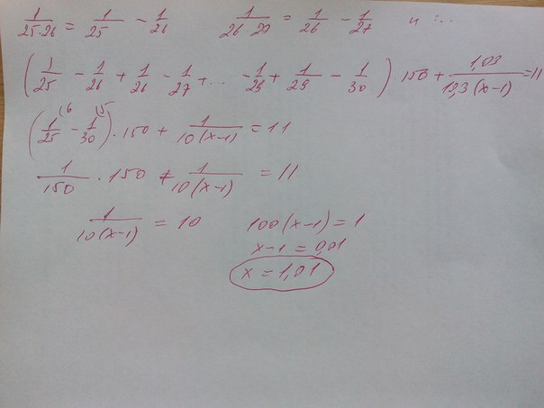

1. Объем строительных работ увеличивается на 80%. На сколько процентов нужно увеличить число рабочих, если производительность труда будет увеличена на 20%.

Решение:

1) 100%+80%=180%=1.8 – строительная работа

2)100%+20%=120%=1,2- производительность труда

3)1,8:1,2=1,5=150%-количество рабочих

Ответ: на 50%

1. Квадрат 5х5 заполнен числами так, что произведение чисел в каждой строке отрицательно. Докажите, что найдется столбец, в котором произведение всех чисел также отрицательно.

Ответ: так как произведение в каждой строке отрицательное , то произведение всех чисел тоже будет отрицательное. Значит, покраней мере есть один столбик с отрицательным произведением.

1. Написать общую формулу числа, которое как при делении на 6, так и при делении на 8 дает в остатке 5. ( Ответ объяснить).

Ответ 6n+5 деление на шесть с остатком 5

8n + 5 деление на 8 с остатком 5

6 ∙ 8=48,значит 48n+5

1. Доказать, что  делится без остатка на 10.

Ответ при возведении в степень 43 последние числа 3,9,7,1 повторяются, тогда 43 : 4 =10 раз повтор 3 в остатке. Нам даёт последние число7 . Аналогично для 17. Последние 7,9,3,1 значит 17 : 4 = 4 раз повтор ,1 в остатке, значит число оканчивается на 7. Получаем в обоих числах последние цифры 7 , при вычитании дают 0, а значит разность делится на 10.

1. Вася сказал в этом году: « Мне будет  лет, когда пойдет год ». В каком году родился Вася?

Ответ: 45 в квадрате – 2025,то есть 44 в квадрате = 1936, 46 в квадрате=2116, что мало вероятно, 2025-45= 1980

1. Найдите наименьший угол между часовой и минутной стрелкой, если часы показывают 12 ч 35 мин.

Решение: часовая стрелка совершает поворот на 360 ° за 12 часов

12 часов =720минут

360: 720= 0,5(градус / мин) скорость часовой стрелки

минутная стрелка совершает поворот 360° за 1 час

1час=60 минут

360:60=6 (градус/мин) скорость минутной стрелки

6-0,5 =5,5 (градус/ мин)

5,5 ∙ 35 = 192°30'

360-192 °30'=167°30'.

Ответ: 167°30'

1. Число 56 разложите на два слагаемых так, чтобы  первого слагаемого была равна  второго.

Решение: пусть первое слагаемое x второе y , тогда x+y=56 ,

y=56-x,

x=y

x y

3= 4

4x=3y

4х=3(56-х)

4х=168-3х

7х=168

х=24 – 1 слагаемое

у=56-24=32 – 2 слагаемое

Ответ. 24; 32

1. На дальней планете, имеющей форму шара, суша занимает больше половины поверхности планеты. Докажите, что можно прорыть туннель, проходящий через центр планеты, который соединит сушу с сушей.

Решение: покрасим сушу в зеленый цвет, поверхность симметричную суше, а планету в синий. Так как суша занимает больше половины поверхности планеты, то найдется точка на планете закрашенная в оба цвета. Через нее и надо рыть туннель.

1. Сколькими способами можно распределить 12 различных учебников между четырьмя учениками?

Ответ: 144 способа.